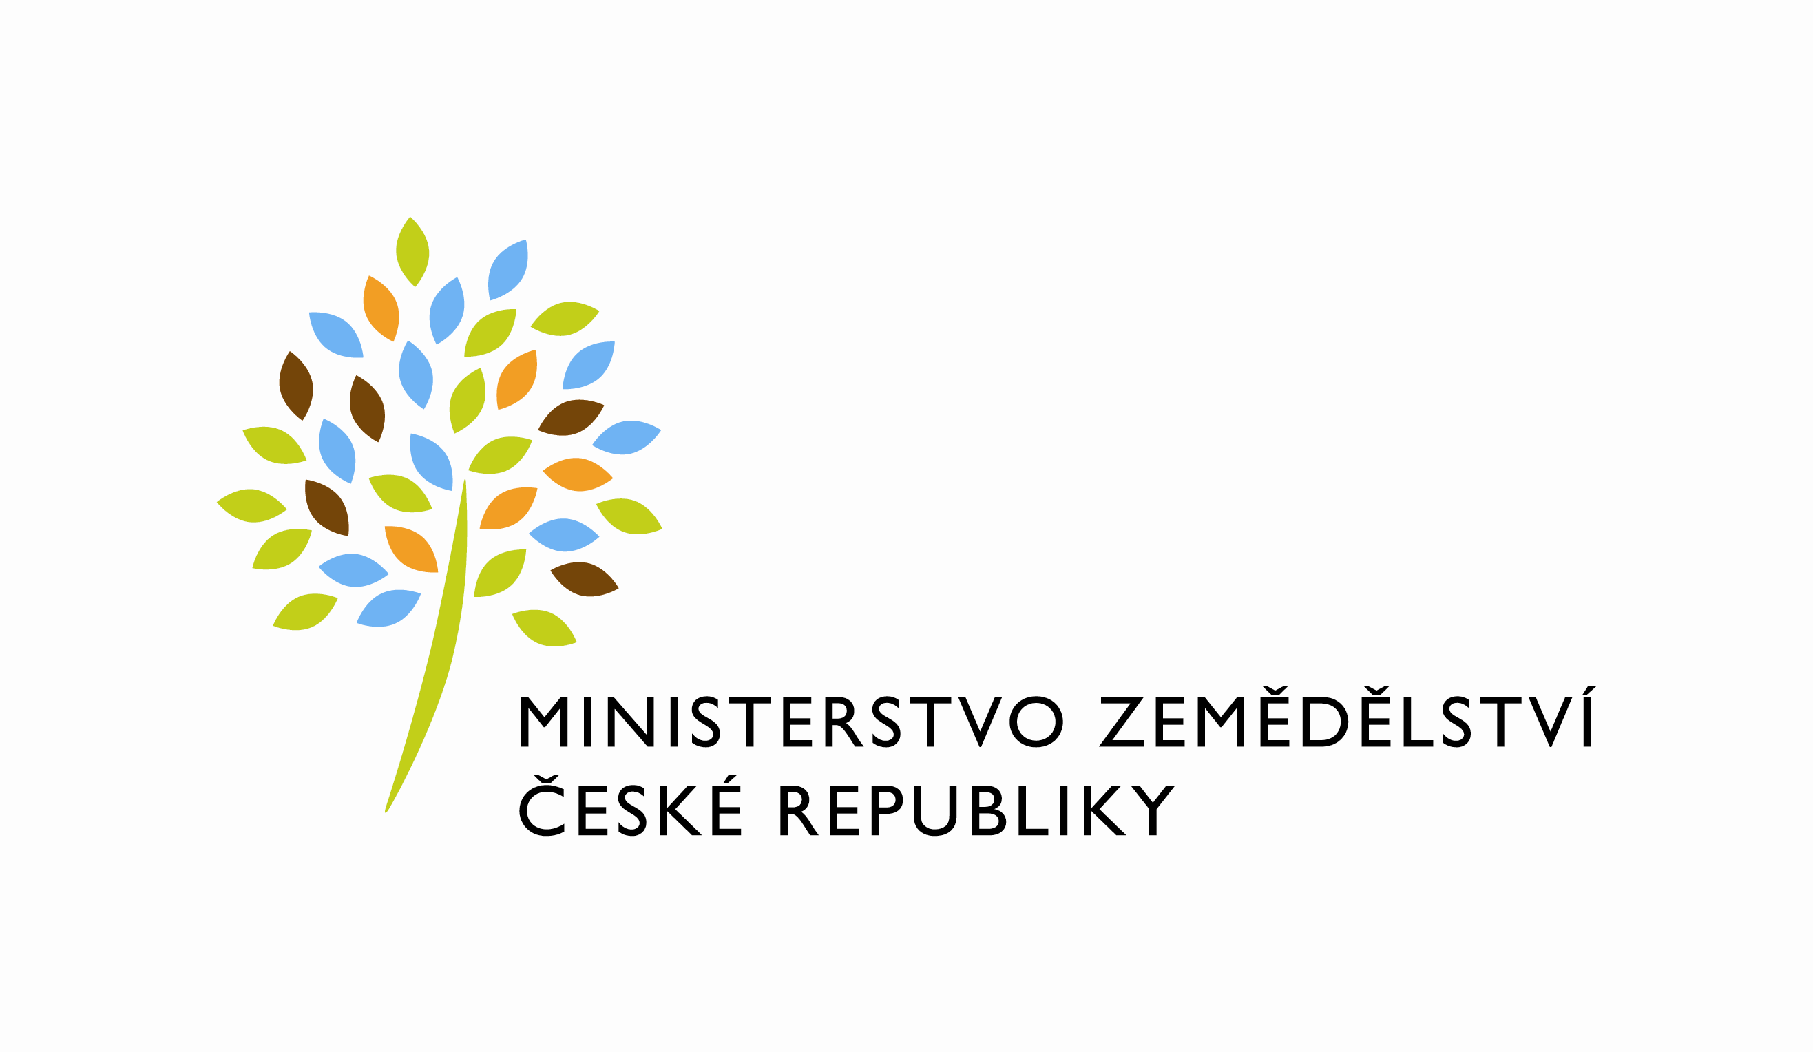
MZE-12095/2024-11141
mzedms027395829

SP. ZN.: 50VD23845/2018-11141
NAŠE Č. J.: MZE-12095/2024-11141

Ev. č. smlouvy MZe: 622-2018-11141/3

Dodatek č. 3

ke Smlouvě o nájmu nebytových prostor
(dále jen dodatek)
uzavřená podle zákona č. 89/2012 Sb., občanský zákoník (dále jen „občanský zákoník“), a v souladu s ustanovením § 27 zákona č. 219/2000 Sb., o majetku České republiky a jejím vystupování v právních vztazích, ve znění pozdějších předpisů (dále jen „zákon č. 219/2000Sb.“)
(budova Pravdova 837/II, 377 01 Jindřichův Hradec)

mezi stranami:

Česká republika - Ministerstvo zemědělství
se sídlem Těšnov 65/17, Nové Město, 110 00 Praha 1,
za kterou právně jedná Mgr. Pavel Brokeš, ředitel odboru vnitřní správy, na základě organizačního řádu Ministerstva zemědělství v platném znění
IČ: 00020478
DIČ: CZ00020478 (v postavení osoby povinné k dani dle § 5 odst. 1 věty druhé a plátce dle § 6 zákona č. 235/2004 Sb., o dani z přidané hodnoty, ve znění pozdějších předpisů)
bankovní spojení: ČNB Praha 1
číslo účtu: 1226001/0710 – služby
Kontaktní osoba: Martina Kovačová, odborný referent odboru vnitřní správy
Se sídlem: Pravdova 837/II, 377 01 Jindřichův Hradec
Tel.: 384 343 153, 725 832 048
E-mail: martina.kovacova@mze.gov.cz
Fakturační adresa: Ministerstvo zemědělství
Oddělení správy budov
Pravdova 837/II, 377 01 Jindřichův Hradec
(dále jen „pronajímatel“ na straně jedné)

a

Metha, z.ú.
se sídlem Pravdova 837/II, 377 01 Jindřichův Hradec
Zapsaný v rejstříku ústavů, vedeném Krajským soudem v Č. Budějovicích, oddíl U, vložka 48
IČ 27016218
DIČ: CZ27016218 - není plátcem DPH
Zastoupený: XXXXX
Bankovní spojení: ČSOB a.s.
Číslo účtu: 299387624/0300
ID datové schránky: 2zjpu8h
e-mail: XXXXX
(dále jen „nájemce“ na straně druhé)
(a oba společně „smluvní strany“)

uzavírají tento dodatek č. 3 ke Smlouvě o nájmu nebytových prostor ev. č. 622-2018-11141 uzavřené dne 28. 11. 2018, ve znění dodatku č. 1 a č.2.

Předmětem tohoto dodatku je snížení pronajatých nebytových prostor.

I.
Dosavadní znění článku II. odst. 2) se ruší a nahrazuje se tímto zněním:

2) Předmětem nájmu upraveného touto smlouvou jsou nebytové prostory bez vybavení ve 3 .NP budovy
o celkové výměře 42,58 m² (dále také jen „pronajímané prostory“).

II.
Závěrečná ustanovení

- Tento dodatek nabývá platnosti dnem jeho podpisu oběma smluvními stranami a sjednává se s účinností od 1.4.2024, za předpokladu, že bude neprodleně po jeho podpisu, nejpozději dnem 31.3.2024 zveřejněn v registru smluv.

- Dodatek je vyhotoven ve 4 stejnopisech, z nichž každý má platnost originálu. Každá ze smluvních stran obdrží po dvou vyhotoveních. Došlo-li k potvrzení a podpisu zástupců prostřednictvím platných elektronických certifikátů, obdrží každá ze stran oboustranně elektronicky podepsaný datový soubor tohoto dodatku.

- Ostatní ustanovení smlouvy zůstávají beze změn.

- Smluvní strany prohlašují, že se s tímto dodatkem seznámily a na důkaz své svobodné a určité vůle ji níže uvedeného dne, měsíce a roku podepisují.

- Nájemce svým podpisem níže potvrzuje, že souhlasí s tím, aby obraz tohoto dodatku včetně jeho příloh a metadat k tomuto dodatku byly uveřejněny v registru smluv v souladu se zákonem č. 340/2015 Sb., o zvláštních podmínkách účinnosti některých smluv, uveřejňování těchto smluv a o registru smluv, ve znění pozdějších předpisů. Smluvní strany se dohodly, že podklady dle předchozí věty odešle za účelem jejich zveřejnění správci registru smluv pronajímatel. Tím není dotčeno právo nájemce na jejich odeslání. Nájemce bere na vědomí, že tento dodatek nabude účinnosti nejdříve dnem uveřejnění v registru smluv.

V Praze dne: 6.3.2024 V Jindřichově Hradci dne: 20.2.2024

Za pronajímatele: Za nájemce:

………………………………….. …………………………………….
Česká republika – Ministerstvo zemědělství Metha, z.ú.
Mgr. Pavel Brokeš XXXXX
ředitel odboru vnitřní správy XXXXX

Příloha č. 1

Rozpis pronajatých prostor v m²

Nájemní plocha: 42,58 m²

Vytápěná plocha: 42,58 m²

